Teilzeitarbeit, der gemütliche Karrierekiller
Arbeitnehmer fühlen sich in Teilzeit wohl, sehen aber ihre Karrierechancen schwinden

Augsburg, 10. März 2016 – Den Teilzeitbeschäftigten in Deutschland geht es gut. Vier von fünf Teilzeitbeschäftigten fühlen sich an ihrem Arbeitsplatz wohl – ein ähnlicher Wert wie bei den Vollzeitbeschäftigten. Die psychische Belastung ist nach Selbsteinschätzung der Teilzeitkräfte zudem wesentlich geringer als bei den Vollzeitkräften. Zu diesem Ergebnis kommt die Orizon Arbeitsmarktstudie 2015 mit insgesamt 2.123 Befragten. Doch wer sich zu gemütlich in der 20-Stunden-Woche einrichtet, kann das teuer bezahlen. Klassische Karrierestrukturen machen Teilzeit zu einer Sackgasse. Flexible Karrierewege und neue Modelle, wie etwa Führung in Teilzeit, sind noch Randerscheinungen. Entsprechend schätzen die Teilzeitkräfte ihre Chancen, einen neuen Job zu finden, wesentlich schlechter ein als ihre Kollegen in Vollzeit.

Zufrieden mit der Zeitaufteilung
Auf die Zufriedenheit am Arbeitsplatz wirken sich kürzere Arbeitszeiten kaum aus: 78,4 Prozent der Teilzeitkräfte fühlen sich an ihrer Arbeitsstelle wohl. Bei den Vollzeitkräften sind es mit 79,2 Prozent nur geringfügig mehr. Dieses Ergebnis deckt sich mit früheren Forschungsergebnissen des Instituts für Arbeitsmarkt- und Berufsforschung (IAB), nach denen Teilzeit meist selbstgewählt ist und Arbeitnehmer eher Arbeitszeit reduzieren als erhöhen möchten. „Teilzeitbeschäftigte sind zu einem hohen Anteil Frauen, die sich aus familiären Gründen für eine reduzierte Stundenzahl entscheiden. Dagegen ist nichts einzuwenden. Mehr Zeit für Kinder, pflegebedürftige Eltern oder Hobbys sind etwas Erstrebenswertes“, stellt Dr. Dieter Traub, Geschäftsführer des Personalunternehmens Orizon, fest. „Manche Männer würden eine Teilzeitstelle vielleicht auch vorziehen, verzichten aber aufgrund gesellschaftlicher Rollenbilder auf eine Stundenreduzierung.“
Ambivalenzen bei Belastungsempfinden
Weniger Arbeitsstunden sind nicht immer gleichbedeutend mit weniger Belastung – zumindest in der Selbstwahrnehmung der Arbeitnehmer. Die Teilzeitkräfte sehen sich sogar einer höheren körperlichen Belastung ausgesetzt als die Vollzeitkräfte. Während 47,2 Prozent der Vollzeit-Arbeitnehmer sich durch ihre Arbeit körperlich ‚sehr hoch‘ oder ‚hoch‘ belastet fühlen, sind es bei den Teilzeit-Arbeitnehmer sogar 56 Prozent. Bei der psychischen Belastung zeigt sich aber der erwartete Effekt: weniger Stunden bedeuten auch weniger psychischen Stress. Bei vollen 40 Wochenarbeitsstunden oder mehr empfinden 69,5 Prozent der befragten Arbeitnehmer eine ‚sehr hohe‘ oder ‚hohe‘ psychische Belastung. Bei den befragten Arbeitnehmern in Teilzeit sind es „nur“ 50,5 Prozent. „Termine, Fristen und Arbeitszeitverdichtung belasten die Menschen im modernen Arbeitsleben deutlich stärker als körperliche Anstrengungen“, weiß Traub von seinen eigenen Mitarbeitern.
Die Chancen schwinden
23,6 Prozent der Arbeitnehmer in Teilzeit sind aktiv auf Jobsuche. Das sind nur 4,2 Prozent mehr als bei den Vollbeschäftigten, bei denen sich 19,4 Prozent nach einer neuen Stelle umschauen. Gleichzeitig schätzen die Teilzeitkräfte ihre Chancen bei der Jobsuche relativ gering ein: Nur 46,3 Prozent der Beschäftigten in Teilzeit sehen ‚sehr gute‘ oder ‚gute‘ Chancen in Deutschland einen neuen Job zu finden. „Die Lage am Arbeitsmarkt könnte für Arbeitnehmer momentan kaum besser sein“, so Traub. „Dennoch liegen die Teilzeitkräfte mit ihrer Einschätzung zu Jobchancen richtig. Gerade bessere Jobs mit mehr Verantwortung sind aus einer Teilzeitposition immer noch schwer zu erreichen.“ Die Karrierechancen der Vollzeitbeschäftigten sind wesentlich besser und ihre Einschätzung auch entsprechend optimistischer – bei ihnen sehen 63,4 Prozent ‚sehr gute‘ oder ‚gute‘ Chancen auf einen neuen Job.
Sehenden Auges in die Sackgasse
„Teilzeit bietet viele Vorteile, man sollte aber die weitreichenden Implikationen im Blick haben“, warnt Traub. Teilzeitarbeit ermöglicht es, verschiedene Lebensbereiche besser zu vereinbaren. Gleichzeitig verringert sie aber unter anderem die Chance auf Führungspositionen und Gehaltssprünge. „Insbesondere junge Frauen müssen aufpassen, dass sie sich mit einer Teilzeitstelle nicht ins berufliche Abseits stellen. Zwar werden Unternehmen ihre Karrierewege flexibilisieren, um Potentiale zu schöpfen, aber das wird nur langsam gehen“, gibt Traub zu bedenken.

Graphikvorschau
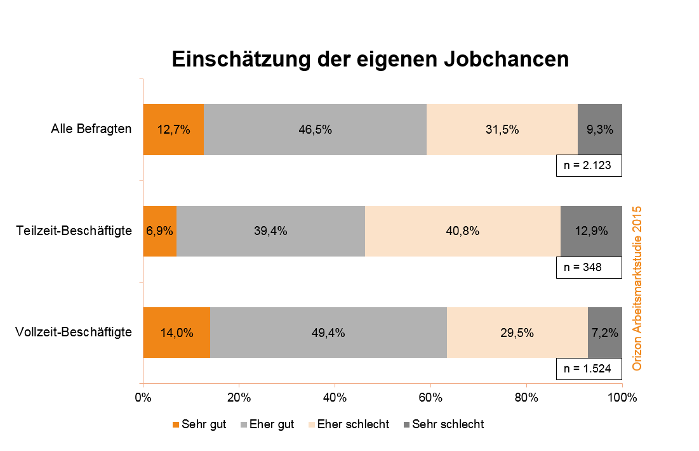

Bildunterschrift: Teilzeitbeschäftigte schätzen ihre Chancen auf einen neuen Job wesentlich pessimistischer ein als Vollzeitkräfte.
Bildrechte: Orizon GmbH
Hintergrundinfos zur Studie
Die Orizon GmbH hat 2015 zum vierten Mal die Studie „Arbeitsmarkt – Perspektive der Arbeitnehmer“ durchgeführt. An der bevölkerungsrepräsentativen Online-Befragung nahmen im Jahr 2015 2.123 Arbeitnehmer und Arbeitsuchende in Deutschland teil. Abweichende Stichprobengrößen in den Folien kommen durch gezielte Filter zustande; etwa wurden bei der Frage nach Belastungen am Arbeitsplatz Auszubildende und Arbeitsuchende nicht berücksichtigt (n = 1.872). Durchgeführt wurde die Studie von dem unabhängigen Marktforschungs- und Analyseunternehmen Lünendonk GmbH. Zur Gewährleistung der Repräsentativität wurden vorgegebene Quoten über die soziodemographischen Merkmale Alter, Geschlecht, Schulbildung und Bundesland etabliert. Verzerrungen wurden durch Gewichtung aufgehoben. Die Gewichtung erfolgte nach Mikrozensus.
Orizon GmbH
Das Personalunternehmen Orizon bietet das umfassende Spektrum von Personaldienstleistungen an. Zum Serviceportfolio gehören Personalüberlassung und -vermittlung sowie die Durchführung komplexer Personalprojekte. Mit technischen, gewerblichen und kaufmännischen Fach- und Führungskräften wird ein Großteil der Berufsfelder abgedeckt. Mit dieser Strategie ist das Unternehmen Marktführer für den deutschen Mittelstand.
Als Arbeitgeber von mehr als 7.500 Mitarbeitern, bundesweit rund 80 Standorten und einem Umsatz von 262 Mio. Euro im Jahr 2014 belegt Orizon, laut Lünendonk Liste, Platz zehn unter den führenden Personaldienstleistern in Deutschland. Weitere Informationen: www.orizon.de
Pressekontakt

Unternehmen: Orizon GmbH Presseabteilung | Großer Burstah 23 | 20457 Hamburg |
E-Mail presse@orizon.de

Agentur: Accente Communication GmbH | Sieglinde Schneider | T 0611 / 40 80 610 |
E-Mail: sieglinde.schneider@accente.de

